Nat - Titan W
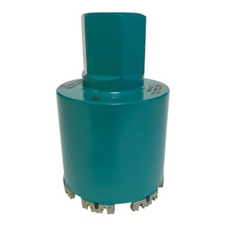
Voor het boren in diverse bouwmaterialen, zoals: kalkzandsteen en baksteen.
Uitsluitend nat te gebruiken. Segmenthoogte 9 mm, laser gelast.
Aansluiting | 1¼ UNC / ½" gaz
Diameters | 82, 85, 102 en 112
Lengte | 70 mm
Segmenthoogte | 9 mm

6424132 | Dia-Dozenboor R 1/2 Ø 82 / BT62 / Titan W 24x3,5x9mm / 7 Seg. / RAL 5021 / wasserblau
6424142 | Dia-Dozenboor R 1/2 Ø 82 / BT70 / Titan W 24x3,5x9mm / 7 Seg. / RAL 5021 / wasserblau
6424172 | Dia-Dozenboor R 1/2 Ø 85 / BT70 / Titan W 24x3,5x9mm / 7 Seg. / RAL 5021 / wasserblau
6424176 | Dia-Dozenboor R 1/2 Ø 85 / BT76 / Titan W 24x3,5x9mm / 7 Seg. / RAL 5021 / wasserblau
6424632 | Dia-Dozenboor 1 1/4 Ø 82 / BT62 / Titan W 24x3,5x9mm / 7 Seg. / RAL 5021 / wasserblau
6424642 | Dia-Dozenboor 1 1/4 Ø 82 / BT70 / Titan W 24x3,5x9mm / 7 Seg. / RAL 5021 / wasserblau
6424672 | Dia-Dozenboor 1 1/4 Ø 85 / BT70 / Titan W 24x3,5x9mm / 7 Seg. / RAL 5021 / wasserblau
6424686 | Dia-Dozenboor 1 1/4 Ø 102 / BT70 / Titan W 24x3,5x9mm / 6 Seg. / RAL 5021 / wasserblau
6424199 | Dia-Dozenboor R 1/2 Ø 112 / BT70 / Titan W 24x3,5x9mm / 9 Seg. / RAL 5021 / wasserblau
6424699 | Dia-Dozenboor 1 1/4 Ø 112 / BT70 / Titan W 24x3,5x9mm / 9 Seg. / RAL 5021 / wasserblau

